实验报告四
学 号 | 24020007135 | 姓 名 | 吴虹霖
专业班级 | 24计算机科学与技术 | 课程名称 | 离散数学II实验
学 期 | 2025秋 | 任课教师 | 曹媛
完成日期 | 2026.01.06 | 上机时间 | 周二三四节
实验名称 | 无线基站频率分配

一、实验要求
- 掌握无向简单图（$n≤10,k≤4$）的点色数求解方法；
- 掌握无向简单图色多项式的求解方法；
- 了解图的着色的实际应用。

二、实验内容及步骤
1.需求分析
·任务目标：本实验旨在解决无线基站频率分配问题。通过建立无向简单图模型，将基站抽象为顶点，干扰关系抽象为边，频率分配转化为图的点着色问题。
·输入形式：无向简单连通图G的邻接矩阵，以及给定的频段数K。
·功能要求：1.判断在k个频段内是否能完成合法着色。
2.计算给定k个频段下所有可能的合法分配方案数。
3.求解图的点色数和色多项式。

2.实验原理算法描述
本实验的核心在于通过理论界限缩小搜索范围，并利用递推公式求解精确值。
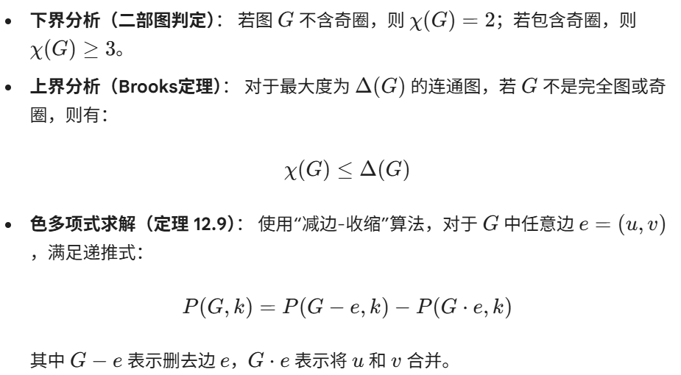
3.实验步骤
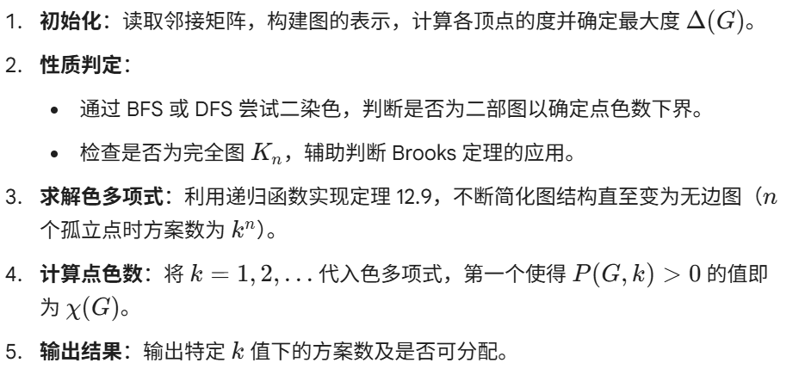
4.重点代码实现展示
1）色多项式递归算法
01  02  03  04  05  06  07  08  09  10  11  12  13  14  15  16  17  18  19  20  21 | def get_chromatic_polynomial(self, matrix):  # 查找图中是否还存在边  edge = self.find_first_edge(matrix)  n = len(matrix)  # 基础情况：零图（无边图），色多项式为 k^n  if edge is None:  return self.k_sym**n  u, v = edge  # 1. 删边分支 P(G-e, k)  m_minus_e = matrix.copy()  m_minus_e[u][v] = m_minus_e[v][u] = 0  p_minus_e = self.get_chromatic_polynomial(m_minus_e)  # 2. 收缩边分支 P(G·e, k)  m_contract_e = self.contract_edge(matrix, u, v)  p_contract_e = self.get_chromatic_polynomial(m_contract_e)  # 返回展开后的多项式  return sp.expand(p_minus_e - p_contract_e)
2）二部图判定逻辑
01  02  03  04  05  06  07  08  09  10  11  12  13  14  15  16 | def is_bipartite(self):  color = [-1] * self.n  for i in range(self.n):  if color[i] == -1:  queue = [(i, 0)]  color[i] = 0  while queue:  u, c = queue.pop(0)  for v in range(self.n):  if self.adj[u][v] == 1:  if color[v] == -1:  color[v] = 1 - c  queue.append((v, 1 - c))  elif color[v] == c:  return False # 存在奇圈，不是二部图  return True

5.实验结果展示
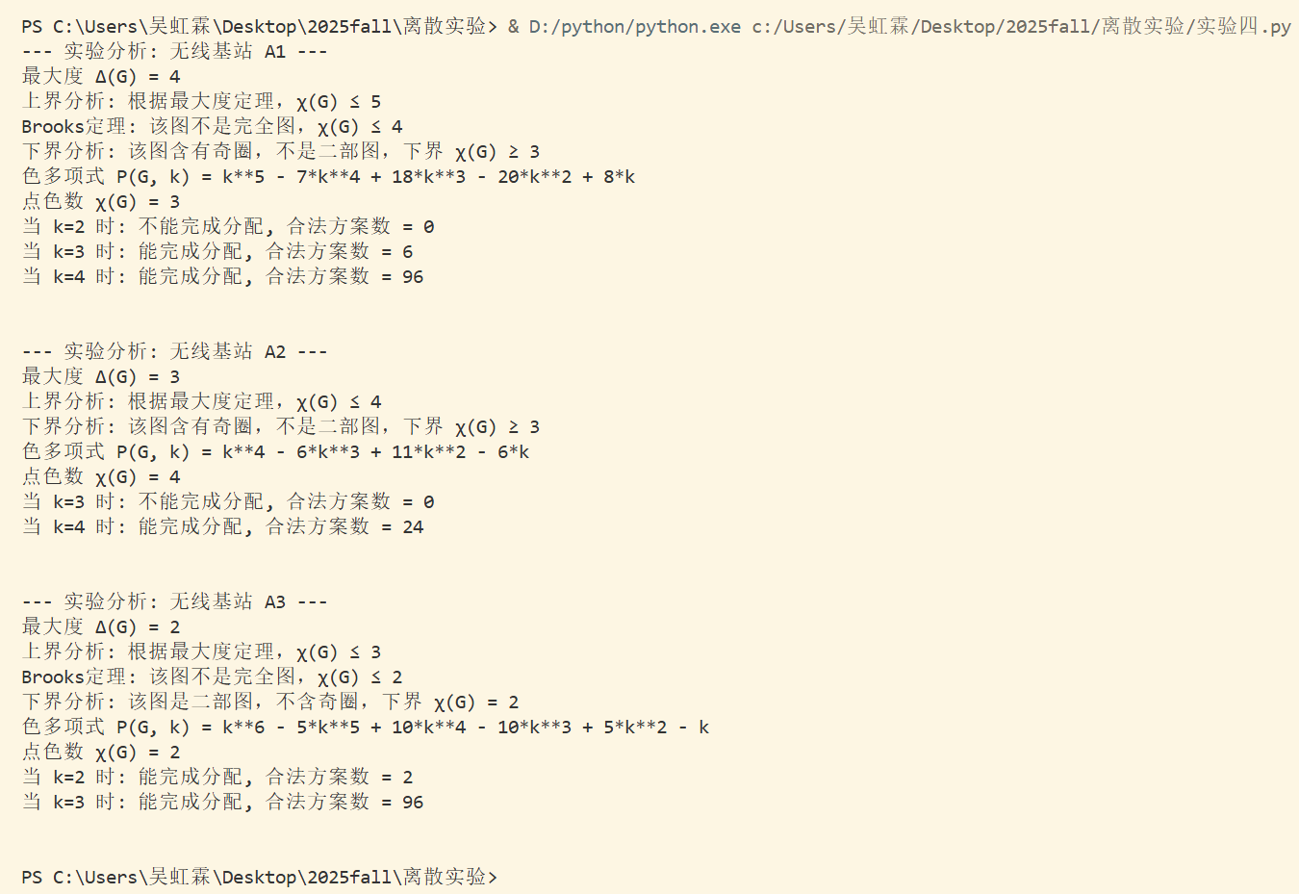
四、心得总结
通过本次实验，我深入理解了图点着色问题在无线通信频率分配中的实际应用。在算法实现上，定理 12.9 的递归收缩法虽然在处理大规模图时计算量较大，但在处理实验要求的n<=规模时非常精准且高效。同时，通过 Brooks 定理和二部图判定，可以提前对频段资源的充足性做出快速评估。

